Fiche matériel
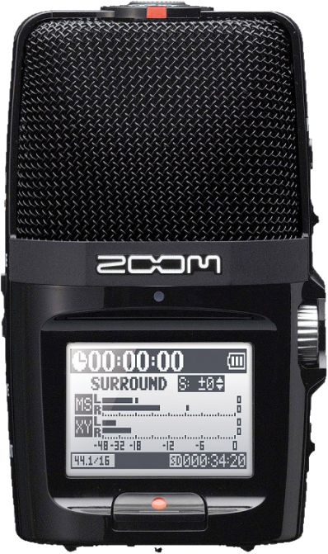
   | Nom du matériel :  Enregistreur H2n
   | Marque :  Zoom
   | Type :  Microphone/Enregistreur/Accordeur/métronome
   | Localisation :  Bâtiment A
   | Personne à contacter :  Technicienne de Labo (A015)

 | Caractéristiques :
- Gain : 0 à +39dB
- Stéréo : 90°
- Nombre de canaux : 4
- Plage de fréquences d’enregistrement : dépend du type de fichier (WAV, MP3, etc.)
 | Précaution d'emploi :
Pensez à éteindre l’appareil après utilisation !

